Vastausmalli luonnonympäristön vaikutuksesta maankäyttöön Salossa

Perustehtävät

1. Kuvaile Salon sijaintia Suomessa. Mihin maakuntaan Salo kuuluu?

Salo sijaitsee Lounais-Suomessa, Varsinais-Suomen maakunnassa. Salo sijaitsee noin 50 kilometriä Turusta itään. Naapurikuntia ovat muun muassa Lohja idässä, Raasepori etelässä, Paimio lännessä ja Somero pohjoisessa.

2. Nimeä Salon kaupungin lähellä virtaavat kaksi jokea.

Salon länsipuolella virtaa Halikonjoki ja Salon keskustan läpi virtaa Salonjoki eli Uskelanjoki.

3. Miksi Salon kaupunki on perustettu juuri sen nykyiselle sijainnille? Perustele vastauksesi.

- sijainti rannikkolla
  - hyvät kulkuyhteydet Itämerelle ja saaristoon
- sijainti kahden joen suulla
  - jokia pitkin on kuljetettu ihmisiä ja tavaroita sisämaan ja rannikon välillä
  - jokien suut toimineet kauppapaikkona
- viljavat savialueet ovat tuottaneet runsaasti ravintoa
- vesialueilta on saatu kalaa ravinnoksi
- Turun ja Helsingin välinen vanha maantie ja rautatie kulkevat Salon läpi (auttanut Saloa kasvamaan, mutta ei varsinaisesti ole vaikuttanut kaupungin syntyyn)

4. Millaisia pinnanmuodot ovat alueilla, joille asutus on keskittynyt? Pohdi, miksi näin on ja mikä näiden asuinalueiden alkuperäinen maankäytön muoto on ollut.

Asutus on pääosin keskittynyt tasaisille alueille. Joen läheisyydessä ja Salon keskustan lähellä on tasaista maata. Kaupungin kasvaessa ja asutuksen laajentuessa on nämä tasaiset alueet rakennettu ensimmäisenä. Tasaiselle maalle on helppo rakentaa. Toisaalta savimaalle rakennettaessa täytyy etenkin korkeiden rakennusten perustukset tehdä erityisen huolella.

Asutusta on myös alueilla, joilla on pieniä pinnanmuotojen vaihteluja. Tällainen alue on muun muassa Salon kaupungin itäpuolella oleva Tammen asuinalue.

Alueet ovat todennäköisimmin olleet aiemmin peltoina. Vastaavat tasaiset alueet ovat maanviljelyskäytössä.

5. Mitä yhteistä on alueilla, joilla on peltoja?

Peltoja sijaitsee tasaisilla alueilla. Tämä näkyy erityisen hyvin, kun tutkii maastokarttaa ja rinnevarjostustasoa.

Pellot ovat savimailla. Tämä näkyy, kun tutkii maastokarttaa ja maaperäkarttaa.

6. Mitä yhteistä on alueilla, joilla ei ole peltoja eikä asutusta? Tutki maastokarttaa ja kuvaile näiden asuttamattomien alueiden maanpeitettä.

Alueet, joilla ei ole asutusta eikä peltoja, ovat epätasaisia ja ympäröiviä alueita selvästi korkeammalla. Tämä näkyy, kun tarkastelee maastokarttaa ja rinnevarjostustasoa.

Jollain asumattomilla ja pellottomilla alueille ei ole pintamaata/maaperää lainkaan, vaan peruskallio ulottuu maanpintaan asti. Tämä näkyy, kun tarkastelee maastokarttaa ja maaperäkarttaa.

Todellisuudessa monilla kalliomaana merkityillä alueilla on myös maaperää kallioperän päällä. Näillä alueilla maanpeitteenä on metsää. Tämä näkyy valkoisena värinä maastokartassa.

Syventävät tehtävät

1. Saloa on kutsuttu “Suomen piilaaksoksi”. Etsi laaja teollisuusalue kaupungin eteläosasta ja pohdi, miksi teollisuusalue on perustettu Saloon ja juuri sen nykyiselle sijainnille Salossa.

Meriniityn teollisuusalueen voi tunnistaa teollisuusrakennuksista. Teollisuusrakennukset ovat maastokartassa harmaita.

Meriniityn teollisuusalueella on hyvä sijainti eteläisessä Suomessa lähellä Turkua ja Helsinkiä. Tämä mahdollistaa ihmisten, komponenttien ja valmiiden tuotteiden hyvän saavutettavuuden niin maantie-, rautatie- kuin meriliikenteen välityksellä.

Salon kaupungin mittakaavassa teollisuusalue on ydinkeskustan ulkopuolella mutta lähellä, jotta alue on kaupungissa asuville työntekijöille helposti saavutettavissa.

Alueelle johtaa rautatie ja vanha Turun maantie kulkee aivan alueen vieressä.

2. Mitä maisema-aluetta Salon alue edustaa? Ota Salon lähettyviltä maastokartasta kuvakaappaus, jossa näkyy mahdollisimman monia näistä piirteistä. Liitä kuvakaappaus vastauskenttään ja kuvaile, miten tälle maisema-alueelle tyypilliset piirteet näkyvät kuvakaappauksessasi.

Salo kuuluu Etelä-Suomen maisema-alueeseen.

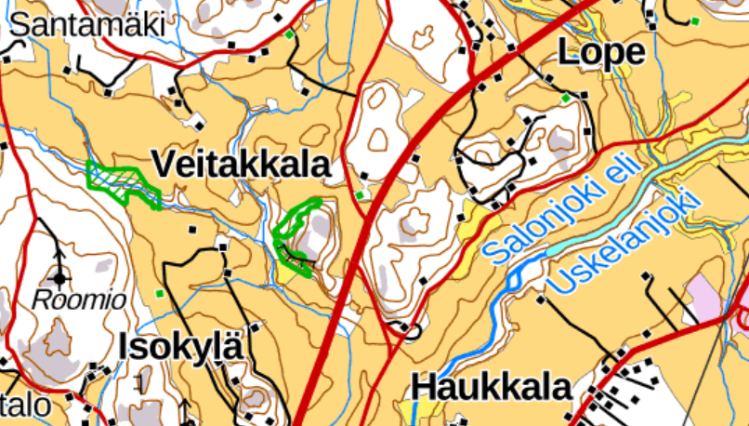

Etelä-Suomen maisema-alue on alankoa eli enintään 200 metriä merenpinnan yläpuolella. Tämän voi päätellä siitä, että meri on lähellä. Alue on entistä merenpohjaa ja sen yleisin maalaji on savi. Savimaita halkovat joet. Kuvassa näkyy Salonjoki, joka virtaa peltojen halki.
Peltojen keskellä on metsäisiä mäkiä, joilla on monesti avokallioita. Tällainen mäki näkyy kuvassa Roomion karttanimen kohdalla.
Eteläisimmässä Suomessa kasvaa paljon lehtimetsiä, joskin näitä on raivattu maatalouden tarpeisiin. Savisen maaperän ja pitkän kasvukauden ansiosta alueella onkin paljon maanviljelyä. Tämä näkyy kartalla peltojen runsautena.

3. Kuvaile Salon alueen edustaman maisema-alueen maaseutuasutuksen sijoittumista suhteessa peltoihin. Vertaa maaseutuasutuksen sijoittumista maaseutuasutukseen Pohjanmaan maisema-alueella. Ota kuvakaappaukset molemmista maisema-alueista ja liitä ne vastauskenttään.

Etelä-Suomen maisema-alueen maaseudulla maatilat sijaitsevat peltojen keskellä. Kunkin maatilan ympärille levittäytyy laajat peltoalueet. Tällaista maaseutuasutusta kutsutaan Etelä-Suomen peltoasutukseksi.

Toinen maisema-alue, jonka pinta-alasta merkittävä osuus on peltoja, on Pohjanmaan maisema-alue. Pohjanmaalla asutus maaseudulla kulkee nauhana suurten jokien varsilla. Peltoalueet levittäytyvät joen rannoilta poispäin. Tällaista maaseudun asutustyyppiä kutsutaan Pohjanmaan jokiasutukseksi.

Etelä-Suomi

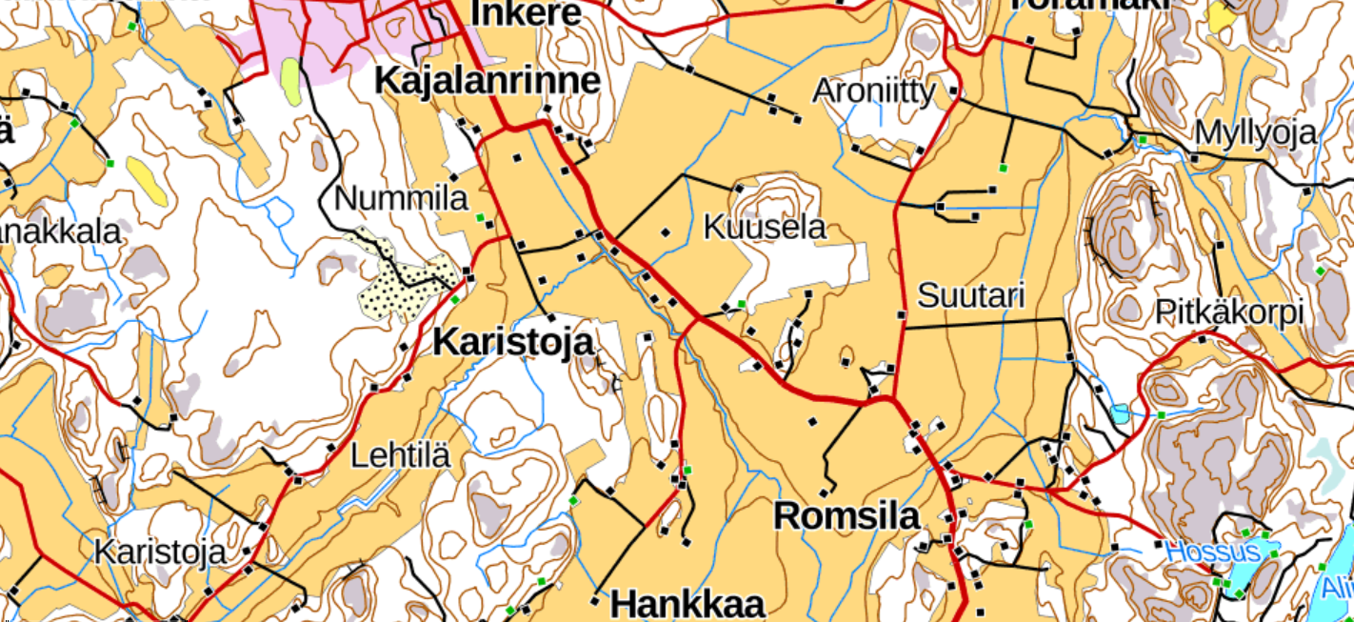

Pohjanmaa
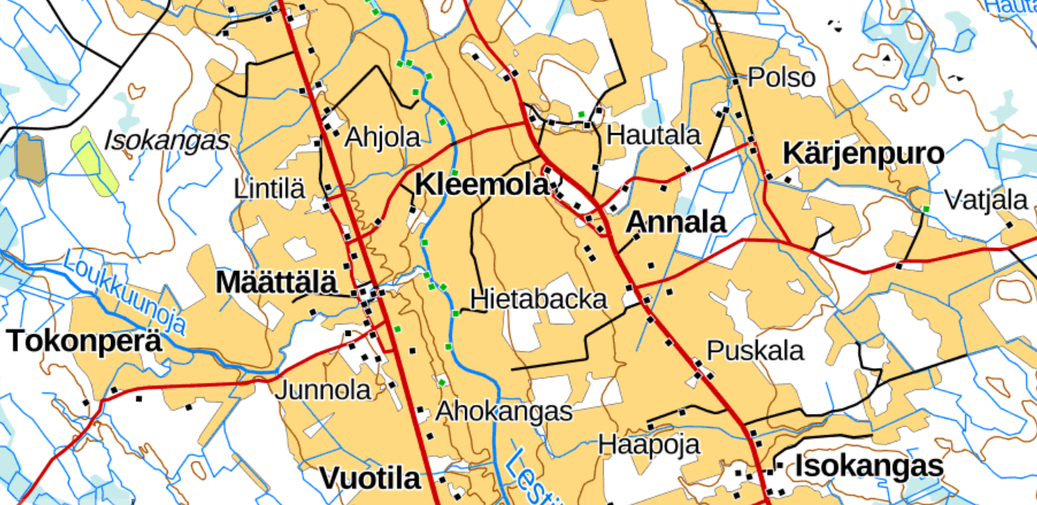

4. Salon kaupungin ympäristössä on paljon savimaita. Miten alueen savikot ovat muodostuneet?

Savikot ovat entistä merenpohjaa. Merenpohjaan on kasautunut jokien kuljettamia hienojakoisia maa-aineksia kuten savea. Samaan aikaan kun savikot ovat muodostuneet, ovat Salon alueen nykyiset mäet olleet saaria ja luotoja.

5. Miksi Salon kaupungin ympäristössä on niin paljon peltoja? Vastaa perustellen.

Hienojakoiset maa-ainekset, kuten savi, muodostavat hyvän maaperän viljelylle. Ne pidättävät hyvin vettä ja samalla ravinteita. Mitä hienojakoisempaa maa-aines on, sitä paremmin se pidättää vettä ja ravinteita.

6. Suomessa kaupunkien kasvu on ollut voimakasta 1950-luvulta eteenpäin. Tutki maastokarttaa ja pohdi, miten maankäyttö on muuttunut, kun kaupunki on kasvanut.

Salon ympärillä on ollut paljon savikoita ja näin ollen laajoja alueita peltoina. Näille pelloille on rakennettu asuinalueita, palveluja, teollisuutta ja viheralueita.

Myös joitain metsäalueita on kaadettu uusien asuinalueiden alta.

7. Tulvien on ennustettu lisääntyvän ilmastonmuutoksen myötä. Hae karttataso Tulvavaaravyöhykkeet Meritulva 1/50a. Lisää taso näkymääsi. Mitä 1/50a tarkoittaa tason nimessä?

1/50a tarkoittaa sitä, että kyseinen tulvaskenaario toteutuu tilastollisesti kerran 50 vuodessa.

8. Tarkastele Salon rannikkoa ja kerro, millaisia tuhoja meritulva 1/50a aiheuttaisi lähialueilla. Mitä voit päätellä tämän perusteella maankäytön suunnittelusta?

1/50a meritulva ei aiheuttaisi alueella käytännössä mitään tuhoja rakennuksille. Tulva nousisi ainoastaan joillekin pelloille ja niityille vähentäen maanviljelyssä käytettävää maa-alaa ja mahdollisesti pilaten satoja.
Lisäksi tulva katkaisisi tieyhteyksiä esimerkiksi Vartsalan alueella.

Maankäytön suunnittelussa ja kaavoituksessa otetaan tulvariskit huomioon. Alueille, joilla on tulvien riski, ei saa käytännössä rakentaa. Tämä ennaltaehkäisee tulvista aiheutuvia tuhoja.

